שחמט – ליאב מורוגה

החוקים העיקריים
הלוח והכלים: המשחק משוחק על לוח של 64 משבצות (8x8) לכל שחקן יש בתחילה 16 כלים: מלך אחד, מלכה אחת, שני צריחים, שני רצים, שני פרשים ושמונה רגלים.
מהלך המשחק: השחקן בלבן תמיד פותח ראשון. השחקנים מבצעים מסעים בתורות, כאשר בכל תור מותר להזיז כלי אחד בלבד חוץ ממהלך מיוחד הנקרא הצרחה.
כלי המשחק:
- צריח: נע בקו ישר
- רץ: נע באלכסון
- מלכה: נעה לכל הכיוונים
- פרש: נע בצורת האות L ויכול לדלג מעל כלים אחרים.
- רגלי: נע קדימה בלבד (משבצת אחת, או שתיים במהלך הראשון), אך אוכל באלכסון.
- מלך: נע משבצת אחת לכל כיוון.
אכילה: כאשר כלי מגיע למשבצת התפוסה על ידי כלי יריב, הכלי של היריב מוצא מהמשחק ("נאכל") והכלי התוקף תופס את מקומו.

תמונה של לוח המשחק

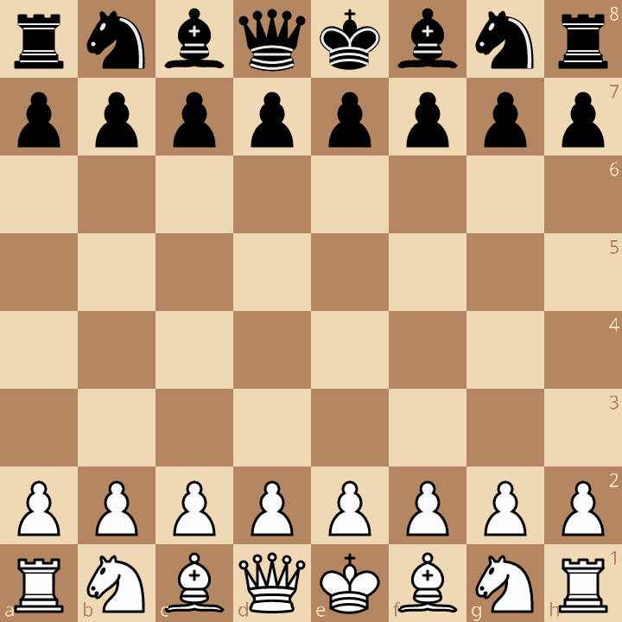

מהו ניצחון
המטרה במשחק היא להכניע את המלך של היריב. המשחק יכול להסתיים באחת מהדרכים הבאות:
- ניצחון: המצב בו המלך של היריב נמצא תחת איום מיידי ("שח") ואין לו שום דרך חוקית לברוח, לחסום את האיום או להכות את הכלי המאיים. השחקן שהנחית את המט הוא המנצח.
- כניעה: שחקן רשאי להיכנע אם הוא רואה שמצבו אבוד, ובכך מעניק את הניצחון ליריב.
- תיקו: המשחק מסתיים ללא הכרעה במספר מקרים:
  - פט (Stalemate): לשחקן שתורו לשחק אין מסעים חוקיים, אך המלך שלו אינו נמצא בשח
  - חוסר חומר: כשלאף צד אין מספיק כלים כדי לבצע מט
  - חזרה משולשת: אותה עמדה על הלוח חוזרת על עצמה שלוש פעמים
  - הסכמה הדדית: שני השחקנים מסכימים לסיים את המשחק בתיקו

